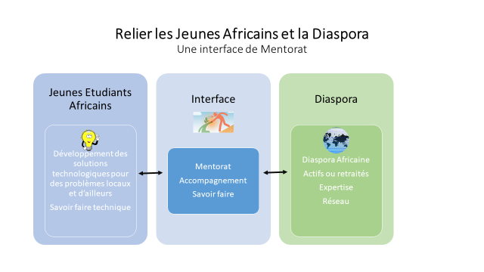

CHARTE DU MENTORAT – Hubcity

Hubcity

- Préambule et Philosophie
A Hubcity, nous comprenons que le Mentorat est une relation d’accompagnement humain, bénévole, gratuit et confidentielle. Le mentoré (ou mentee), jeune talentueux porteur de projet à travers notre programme sera associé à un mentor : un professionnel, un entrepreneur expérimenté ou un(e) retraité(e).
Cette charte définit les règles déontologiques et les engagements mutuels nécessaires pour bâtir une relation de confiance propice à l’aboutissement du projet.

- Les Piliers de la Relation
Le Respect de l’Autonomie : Le mentor conseille mais ne décide pas. Le mentoré (mentee) reste le seul maître à bord de son projet et assume la responsabilité de son choix.
La Bienveillance : Le Mentor soutient le Mentoré (Mentee) dans ses doutes et célèbre ses réussites. Il écoute sans juger.
La Réciprocité : Le mentorat étant un échange bidirectionnel, le Mentor apporte son expérience et le Mentoré (Mentee) apporte sa vision neuve, son énergie et ses compétences technologiques et culturelles.
Le Bénévolat : la relation est strictement désintéressée. Aucune transaction financière ou prise de participation au capital ne peut avoir lieu entre le Mentor et le Mentoré (Mentee) pendant la durée du mentorat.

- Engagements du Mentoré (Mentee)
Il prépare activement chaque rencontre en fixant un ordre du jour clair (il exprime les points de blocage et pose des questions claires).
C’est Etre Proactif et Engagé
Il doit accepter le retour d’information (feedback) constructif et la critique bienveillante du mentor, même si cela bouscule ses certidudes.
C’est Faire preuve d’écoute et d’ouverture
Il doit être ponctuel, honorer les rendez-vous fixés et donner un préavis de 48 heures en cas d’imprévus majeur.
C’est Respecter le temps du Mentor
Il doit partager honnêtement l’état d’avancement du projet sans camoufler les difficultés rencontrées.
C’est être Transparent

- Engagements du Mentor
Le Mentor doit transmettre ses succès, ses échecs, ses méthodes et sa compréhension des codes du monde des affaires.
C’est Partager son Vécu
Il doit privilégier les questions ouvertes plutôt que les directives pour pousser le jeune talent à formuler sa propre vision.
C’est Adopter la posture du miroir
Il ne divulgue aucune information technique, personnelle ou financière concernant le Mentoré (Mentee) ou son projet à des tiers sans accord écrit et/ou consultation avec le centre d’incubateur (Hubcity).
C’est Garantir la confidentialité
Il doit immédiatement signaler au centre d’incubateur (Hubcity) si le projet du Mentoré (Mentee) entre en concurrence directe avec ses propres activités professionnelles.
C’est pour Eviter les conflits d’intérêt

- Rôle du Centre Incubateur (Hubcity)
Le centre incubateur Hubcity veillera aux activités suivantes :
Associer les profils en veillant à la complémentarité des compétences et des personnalités.
C’est le Matching (binôme)
Assurer un point de contact régulier pour évaluer la qualité de la relation et intervenir en cas de blocage ou d’incompatibilité.
C’est le Suivi
Proposer des moments de réseautage ou de formation collective pour la communauté des Mentors et/ou des Mentorés (Mentees).
C’est l’Animation

- Propriété Intellectuelle et Non-Appropriation
Paternité des innovations : L’ensemble des concepts, codes, technologies, designs, business models et créations développées par le Mentoré avant ou pendant l’incubation restent sa propriété exclusive (ou celle de sa future entreprise).
Non-appropriation : Le Mentor s’interdit formellement de revendiquer un quelconque droit de propriété intellectuelle, de copaternité ou d’usage sur les idées, inventions ou travaux issus des échanges avec le Mentoré (Mentee).
Interdiction d’exploitation : Le Mentor s’engage à ne pas copier, reproduire, exploiter ou breveter à son profit d’un tiers les innovations présentées par le Mentoré (Mentee).
Liberté du feedback : Les conseils, suggestions ou idées d’amélioration fournis spontanément par le Mentor lors des sessions de travail sont considérés comme des contributions gracieuses. Il ne confère au Mentor aucun droit sur le projet.

- Modalités pratiques et Durée
Durée : Le parcours du mentorat est conclu pour une durée de 5 mois (renouvelable d’un commun accord entre les binômes et aussi avec Hubcity.
Fréquence : Les parties s’engagent à se rencontrer au minimum deux fois par mois pour une durée d’environ 40 à 90 minutes.
Droit de retrait : Le Mentor comme le Mentoré (Mentee) peuvent mettre fin prématurément à la relation, en informant simplement le centre Hubcity.

Fait à : _____________________, le : _____/ _____/ 20____

Signature :

Mentor Mentoré (Mentee) Hubcity

